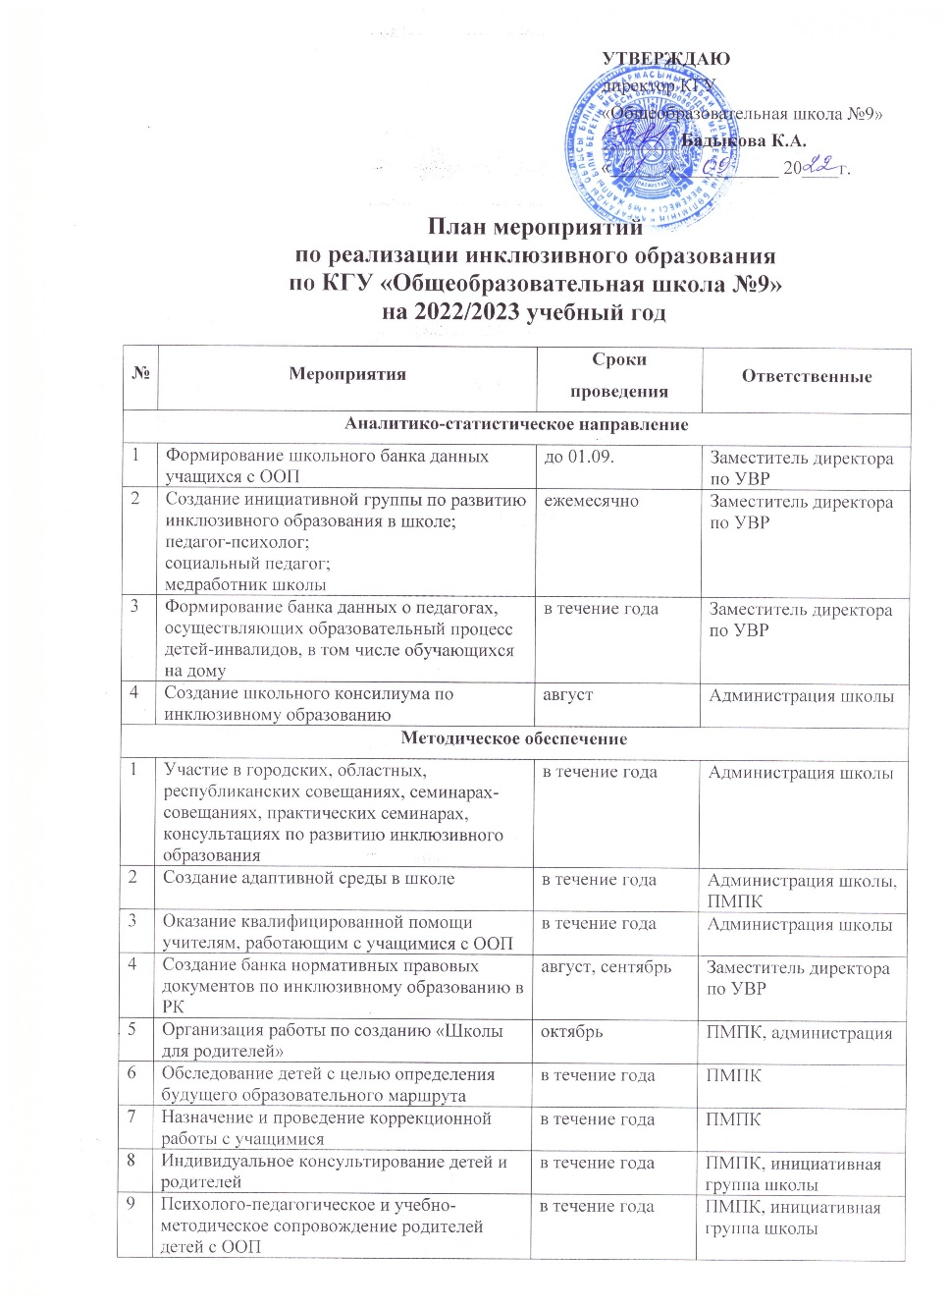

|  |  |  |  |
| --- | --- | --- | --- |
| Информационно-просветительское направление | | | |
| 1 | Формирование толерантного отношения в обществе к проблемам детей с ООП | в течение года | Инициативная группа |
| 2 | Пропаганда возможностей и достижений детей с ООП | в течение года | Администрация, педагоги школы, родители |
| 3 | Информирование общественности о развитии инклюзивного образования в школе | в течение года | ПМПК, инициативная группа |
| 4 | Расширение социальных контактов детей с ООП | в течение года | Администрация школы |
| 5 | Формирование позитивного отношения к здоровому образу жизни | в течение года | Инициативная группа, ПМПК |
| Образовательная деятельность | | | |
| 1 | Обследование детей с целью определения будущего образовательного маршрута | в течение года | ПМПК |
| 2 | Назначение и проведение коррекционной работы с учащимися | в течение года | ПМПК |
| 3 | Индивидуальное консультирование детей и родителей | в течение года | ПМПК, инициативная группа |
| 4 | Разработка адаптированных программ с учетом индивидуальных психофизических особенностей детей с ООП | в течение года | ПМПК,  администрация школы |
| 5 | Предпрофильная подготовка | март–апрель | ПМПК, школа, колледжи |
| 6 | Подготовка к итоговой аттестации учащихся с ООП | март–апрель | Администрация школы |
| Развитие безбарьерной среды в организациях образования | | | |
| 1 | Формирование доступной среды жизнедеятельности для детей-инвалидов | январь–август | Администрация школы |
| 2 | Развитие дистанционного образования | сентябрь, январь | Члены школьного консилиума, инициативная группа |
| Подведение итогов работы по организации инклюзивного образования | | | |
| 1 | Проведение совещания инициативной группы, школьного консилиума,  учителей-предметников, работающих с детьми с ООП | май | Администрация школы, инициативная группа |